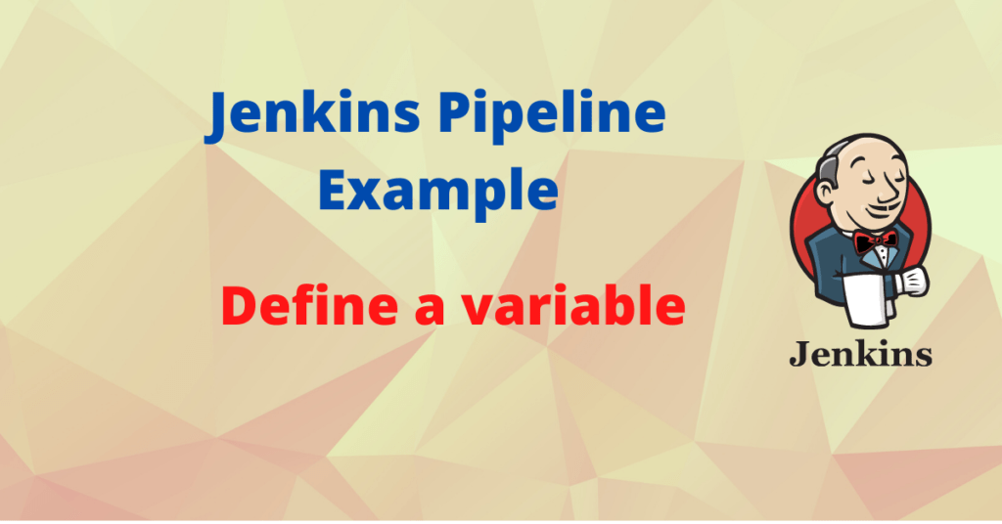

Declarative pipeline ne kemi bllokun environment per te deklaruar variable qe do te perdoren ne pipeline.

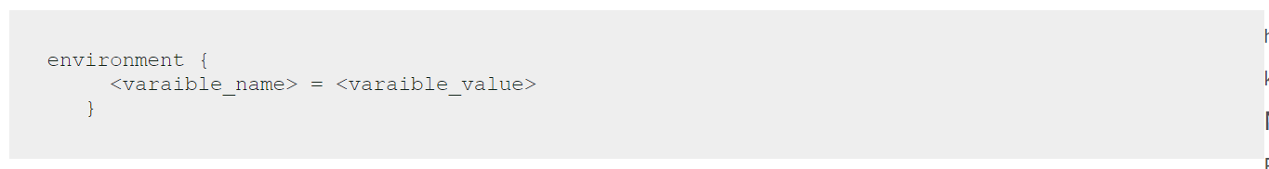

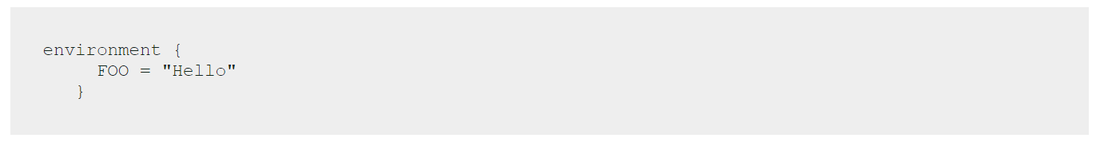

**Jenkins pipeline define global variable**

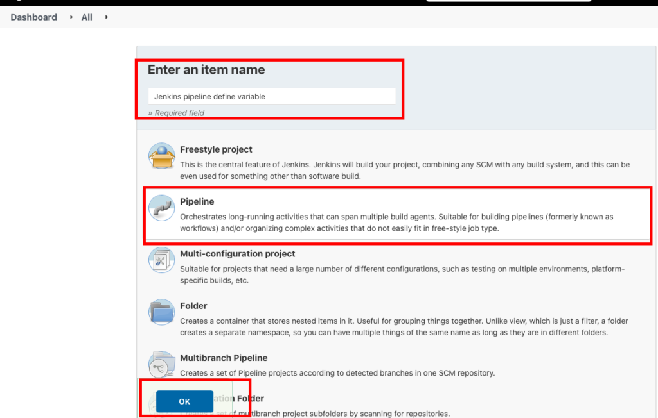

**Jenkins UI > New Items > Emrojm pipeline > Pipeline > OK**

Shkojme te pipeline dhe vendosim kodin:  
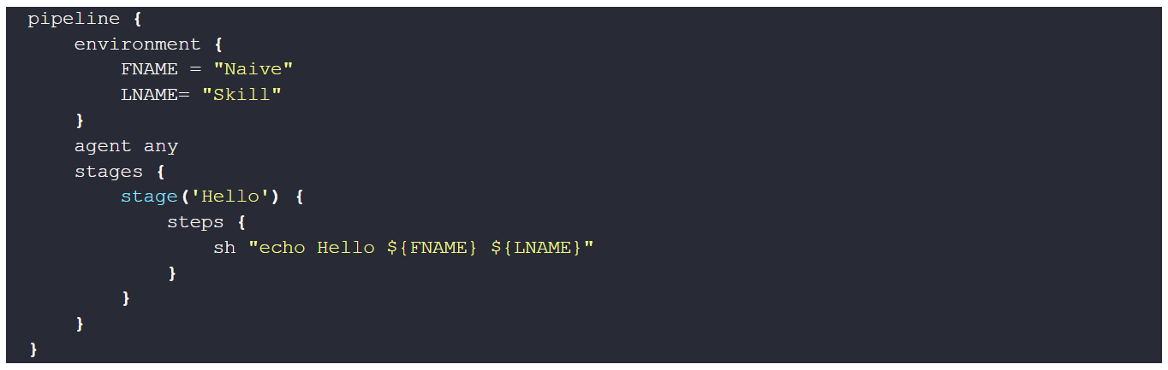

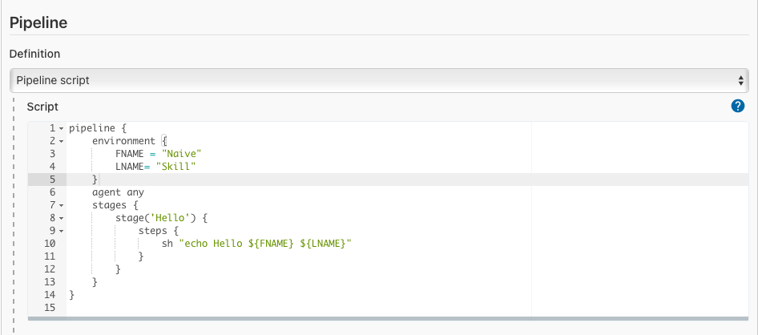

Ruajem ndryshimet SAVE

Run pipeline qe krijuam **Build Now**

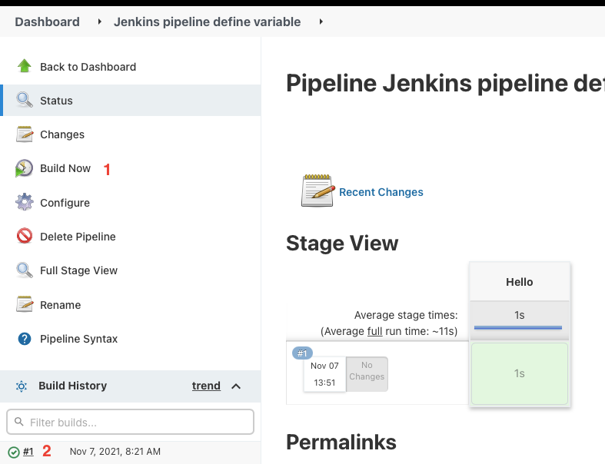

**Loget:**

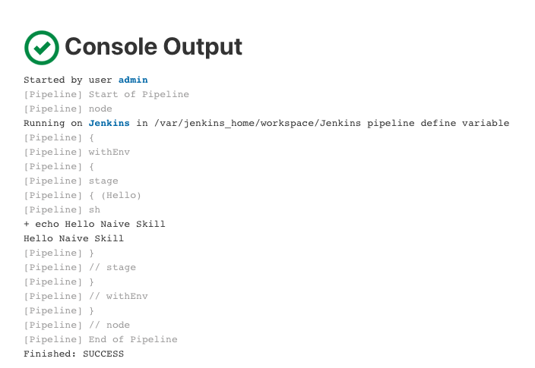

## Jenkins pipeline define variable in staga

## Variablat mund ti dklarojme dhe ne nivl stage po duhet te kemi parasysh qe kto variabla jan te vlefshme vetem perstage ku deklarohen:

## 

## Jenkins pipeline define variable in stage

## Jenkins Pipeline define a variable array

## Variablat mund te deklarohen dhe si nje varg i vetem

## 

## Dhe ne loge do te pasqysrohet :

## Por ne mund ti thrasim dhe si nje elemet I vetem nga lista dhe ta perdorim .Ne shembullin me poshte do bejm print te gjithe elementet e vargus:

## Ne loge do te pasqyrohet si me posht

## Jenkins Pipeline define variable between stages

## Logs

## Menyre tjeter eshte si me poshte Per tu pasur kujes se ne kete rast variabla do te jete e mundur vetem duke e thirrur si stage

## Jenkins pipeline set an environment variable from sh

## 

## Jenkins pipeline set an environment variable from sh

## Jenkins pipeline list all environment variable

## Ne kete rast do te shfqim te gjitha variablat qe jane ne Jenkins duke exekutuar nje komand ne shell.

## Jenkins pipeline list all environment variable